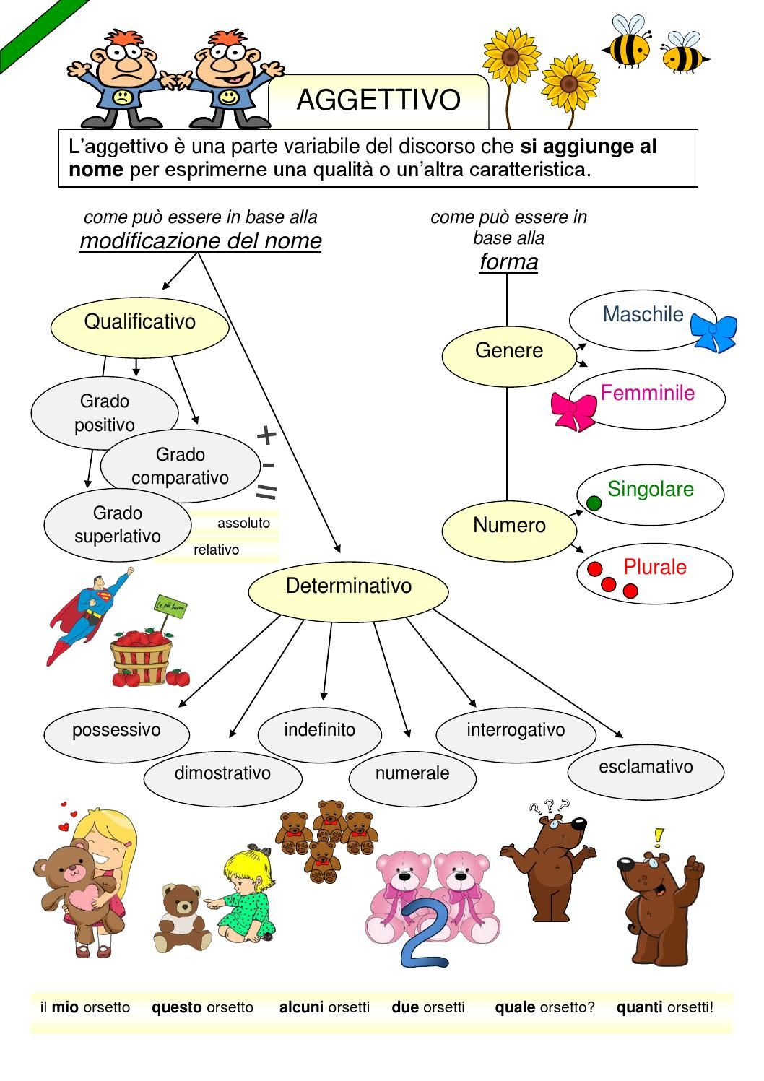
1)Scrivi sul quaderno 10 frasi con aggettivi possessivi
2) Scrivi 10 frasi con aggettivo dimostrativo

